**Wissenschaft & Technik zum Anfassen – TH Wildau präsentiert sich auf der Innovationsmeile 2024 am 29. Juni**

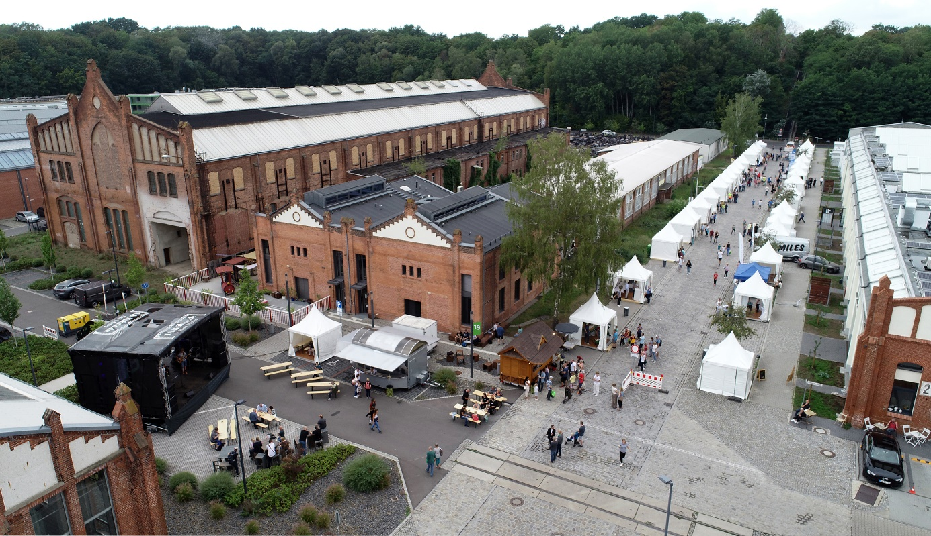

**Bildunterschrift:** Wie vor zwei Jahren lockt das Netzwerk dahme_innovation Neugierige wieder mit einem umfangreichen Programm zur Innovationsmeile am 29. Juni 2024 nach Wildau.

**Bild:** Wirtschaftsförderung Dahme-Spreewald / Oli Hein, Zeuthen

**Subheader:** Innovationsmeile 2024

**Teaser:**

**Am 29. Juni 2024 lädt das Regionalnetzwerk dahme_innovation Groß und Klein zum Mitmachen, Ausprobieren und Experimentieren ein. Zum zweiten Mal präsentieren sich rund 30 Unternehmen und Forschungseinrichtungen aus der Dahme-Region auf der Innovationsmeile. Auch die TH Wildau stellt sich und einige ihrer neuesten Projekte vor.**

**Text:**

Am 29. Juni 2024 lädt das Regionalnetzwerk dahme_innovation Groß und Klein zum Mitmachen, Ausprobieren und Experimentieren ein. Zum zweiten Mal präsentieren sich rund 30 Unternehmen und Forschungseinrichtungen aus der Dahme-Region auf der Innovationsmeile, stellen sich und ihre innovativen Entwicklungen vor und beantworten Fragen. Für Spiel, Spaß, Unterhaltung und kulinarische Kreationen ist gesorgt.

**Technische Hochschule Wildau mit umfangreichen Angebot und eigenem Stand**

Die Technische Hochschule Wildau (TH Wildau) ist Partner bei dahme_innovation und wird sich auch in diesem Jahr auf der Innovationsmeile präsentieren. Der Campus befindet sich unmittelbar am Veranstaltungsort der Innovationsmeile.

Kann eine autonome, CO2-neutrale Fähre über die Dahme künftig die Mobilität in Wildau verändern? Was passiert in einer mobilen digitalen Fabrik? Wie kann ein Roboter mit einem Eisfilm Textilien greifen? Was ist eigentlich ein photonischer Biosensor? Wie erkennt mich eine Ampel und beeinflusst das überhaupt den Verkehr? Diese und viele weitere Fragen beantworten Forscherinnen und Forscher der TH Wildau vor Ort. Vorgestellt werden aktuelle Forschungsprojekte, Konzeptstudien und innovative Ausgründungen:

* **CAPTN**: Das Exponat zeigt eine Konzeptstudie einer CO2-neutralen autonomen Fähre, die den Personentransport auf der Dahme zwischen Niederlehme und der Hochschulstadt Wildau verbessern kann. In einer Vorstudie wurde dazu das Solarboot der TH Wildau, das bereits aus vorherigen Aktivitäten entstand, mit KI-Technologie und Regelungstechnik erweitert und konnte dadurch vollständig autonom und fahrerlos einen Test-Parcours auf der Dahme absolvieren. Ziel der weiteren Arbeit ist die Entwicklung einer emissionsarmen und zuverlässigen Transportlösung auf Wasserstraßen.
* **Gefriergreifroboter:** Der Demonstrator zeigt einen innovativen Greifmechanismus für sogenannte biegeschlaffe Materialien (z. B. Textilien). Zunächst wird ein dünner Wasserfilm auf das zu greifende Material gesprüht und dieser Wasserfilm anschließend angefroren.
* **HyPhoX**: Das Startup entwickelt einen digitalen Schnelltest, der Vor-Ort-Analysen in Laborqualität erlaubt. Mit einem patentierten und für die Massenproduktion optimierten photonischen Biosensor können in wenigen Minuten Bakterien, Viren oder Proteine in Flüssigkeiten wie Wasser, Blut und Urin aufgespürt werden. Das schuhschachtelgroße Gerät kann kostengünstig und dezentral und in-Line-fähig in industriellen Produktionsanlagen Mikroben detektieren.
* **Lichtsignalanlage**: Auf dem Campus der TH Wildau wurde kürzlich eine Lichtsignalanlage, umgangssprachlich auch Ampel bezeichnet, als Freilufttestanlage für die Verkehrssystemtechnik installiert. Diese zeigt, wie Verkehrsteilnehmende erkannt werden und wie die Daten verarbeitet werden, um eine optimale Steuerung des Verkehrs zu erreichen. Das Forschungsteam des Verkehrsmanagements gibt einen Überblick, wie alles miteinander in Aktion funktioniert.
* **Synteon:** Das neuste Gründungsvorhaben der TH Wildau will eine fortschrittliche Lösung zur Wissensverwaltung für Unternehmen bereitstellen: „Unsere Plattform setzt auf Künstliche Intelligenz, um die Herausforderungen des Wissensverlustes durch demografischen Wandel und häufige Mitarbeiterwechsel zu bewältigen. ‚Operate‘ automatisiert die Verarbeitung und Pflege von Unternehmensinformationen und ermöglicht es Unternehmen, Wissen nachhaltig zu speichern,“ heißt es im Rahmen des Projekts.

Auf der Aktionsfläche vor der Lok21 ist zudem eine „**Mobile Digitale Fabrik“** ausgestellt: Dies ist ein mobiles Ausbildungszentrum für Anwendungsbeispiele rund um Digitalisierung und Künstliche Intelligenz im produzierenden Gewerbe. In LKW-Anhängern erleben die Besucherinnen und Besucher, wie ein Fertigungsprozess durch digitale Tools und Verfahren unterstützt werden kann. Bei einem Besuch der digitalen Fabrik durchlaufen sie Stationen, in denen der Produktionsprozess eines individuellen Produkts digital abgebildet wird. Dabei können u. a. Tools und Verfahren, wie 3D-Druck, Robotik und verschiedene Assistenzsysteme für Lager und Montage ausprobiert werden. Stationsübergreifend werden die Themen intelligente Werker/-innen-Führung, Fertigungssteuerung und Rückverfolgbarkeit vorgestellt.

**Weiterführende Informationen**

* Wann: 29. Juni 2024, 10 bis 18 Uhr
* Wo: Hochschulring | Technologie- und Wissenschaftspark Wildau
* Alle Infos: <https://dahme-innovation.de/innovationsmeile/innovationsmeile2024/>
* Der Eintritt ist frei. Wir freuen uns auf Sie!

**Fachliche Ansprechpersonen der TH Wildau:**

Christine Richert  
Transferservice  
Hochschulring 1, 15745 Wildau  
Tel. +49 (0)3375 508129   
E-Mail: [transfer(at)th-wildau.de](javascript:linkTo_UnCryptMailto(%27kygjrm8rpylqdcpYrf%2Bugjbys%2Cbc%27);)

**Ansprechpersonen Externe Kommunikation TH Wildau:**

Mike Lange / Mareike Rammelt  
TH Wildau  
Hochschulring 1, 15745 Wildau  
Tel. +49 (0)3375 508 211 / -669  
E-Mail: presse@th-wildau.de